出國報告（出國類別：國際會議）

參加中文文獻資源共建共享
合作會議（2009年）報告書

服務機關：國家圖書館
姓名職稱：顧力仁 編審
嚴鼎忠 編輯
派赴國家：大陸北京
出國期間：民國98年11月3日至7日
報告日期：民國99年2月5日

參加中文文獻資源共建共享合作會議
（2009年）報告書
摘 要
「中文文獻資源共建共享合作會議」第三次理事會於本（98）年11月5至7日在北京舉行，本館由出版品國際交換處顧力仁主任與書目資訊中心嚴鼎忠主任共同代表赴會。會議除了討論共建共享合作會議有效運作的若干機制，例如會議章程、合作項目申請辦法、合作資金籌募及補助等，並就本館所提出的明（99）年共建共享合作會議規畫方案進行討論；此外，也以「中文名稱規範（權威）」項目為例，報告該項目合作目標、合作過程、實施效益等。
中文文獻資源共建共享合作會議之下的「中文名稱規範資料庫」合作項目，設置了「中文名稱規範聯合協調委員會」，該會第七次會議於本（98）年11月5日，在北京中國國家書館舉行。本館由書目資訊中心嚴鼎忠主任代表出席，會中中國國家圖書館、中國高等教育文獻保障系統管理中心(CALIS)、香港中文大學圖書館及本館都提出了年度工作報告，通過了顧犇主任擬在2009年11月6日理事會會議上代表項目小組所做工作報告的內容，並達成了進一步推展中文名稱規範（權威）共享庫的九項決議。
本次出國參加會議，得到了「合作會議以及合項目應回歸到合作的本質，以利長久發展」、「兩岸合作要把握求同存異的觀點、積極的態度與韌性的精神，方能累積出效果」等二點感想；並提出了「繼續推動並加強華文書目的合作發展項目」、「爭取各方助力，辦好第八次共建共享合作會議」等二項建議。

參加中文文獻資源共建共享合作會議
（2009年）報告書
目 次
摘 要
目 次 |  |  |  |  |  |  |  |  |  |  |  | Ⅰ
壹、出國緣起及目的 |  |  |  |  |  |  |  |  |  |  |  | 1
一、中文文獻資源共建共享合作會議理事會第三次會議 |  |  |  |  |  |  |  |  |  |  |  | 1
二、中文名稱規範聯合協調委員會第七次會議 |  |  |  |  |  |  |  |  |  |  |  | 3
貳、出國（會議）過程 |  |  |  |  |  |  |  |  |  |  |  | 5
一、中文文獻資源共建共享合作會議理事會第三次會議 |  |  |  |  |  |  |  |  |  |  |  | 5
二、中文名稱規範聯合協調委員會第七次會議 |  |  |  |  |  |  |  |  |  |  |  | 6
參、出國（會議）心得及建議 |  |  |  |  |  |  |  |  |  |  |  | 7
肆、附 錄 |  |  |  |  |  |  |  |  |  |  |  | 11
一、活動照片 |  |  |  |  |  |  |  |  |  |  |  | 11
二、第八次會議議程稿 |  |  |  |  |  |  |  |  |  |  |  | 13
三、會議報告 |  |  |  |  |  |  |  |  |  |  |  | 17

參加中文文獻資源共建共享合作會議
（2009年）報告書
壹、出國緣起及目的

一、中文文獻資源共建共享合作會議理事會第三次會議
「中文文獻資源共建共享合作會議」（以下簡稱「共建共享合作會議」）第三次理事會於本（98）年11月5至7日在北京舉行，與會包括中國國家圖書館、北京大學圖書館、香港中文大學圖書館、香港中央圖書館、香港康樂及文化事務署以及本館等出席代表，本館顧敏館長因教育部於同一時間在本館舉行擴大部務會議，以致不能如期出席本次「共建共享合作會議」理事會，而由出版品國際交換處顧力仁主任與書目資訊中心嚴鼎忠主任共同代表赴會。會議除了討論共建共享合作會議有效運作的若干機制，例如會議章程、合作項目申請辦法、合作資金籌募及補助等，並且就本館所提出的明（99）年共建共享合作會議規畫方案進行討論；此外，也以「中文名稱規範（權威）」項目為例，報告該項目合作目標、合作過程、實施效益等。本次（理事）會議由於準備充分、接待周到，又主持得宜、參與熱烈，雖然會議時間只有一個上午，但給出席人士留下深刻的印象。
「共建共享合作會議」係以上述兩岸的合作交流作為背景逐步醞釀而來，它是一個專門針對圖書館中文資源的藏品發展及合作分享所規劃形成的團體，最初它以兩岸多地的圖書館合作型態來發展，寢至目前它已逐漸朝向國際化的專業團體邁進。「共建共享合作會議」於2000年在北京成立，近十年來陸續在北京、臺北、澳門、南京、香港、敦煌舉行會議，目前隸屬在合作會議以下的合作項目已經累增為12個，包括：
1.圖書資訊術語規範（權威）資料庫項目。
2.中國古代版印圖錄項目。
3.中文石刻拓片資源庫項目。
4.中國科技史數字圖書館項目。
5.古籍聯合目錄資料庫項目。
6.中國家譜總目項目。
7.中文名稱規範資料庫項目。
8.孫中山數字圖書館項目。
9.中文元資料標目研究及其示範資料庫項目。
10.中國近代文獻圖片庫項目。
11.西北地方文獻資料庫項目。
12.中國尋根網項目。
參與合作項目的圖書館分佈中國、臺灣和香港。臺灣由本館擔任合作會議代表機構，同時也是理事會成員機構之一。本館除了負責召集「中文古籍聯合目錄資料庫」合作項目外，並且參與「中文名稱規範（權威）資料庫」合作項目。
「共建共享合作會議」經過九年來的運作，部分合作項目已經完成或接近完成，如：圖書資訊術語規範（權威）資料庫、中國家譜總目及中文元資料標目研究及其示範資料庫等項目；若干仍在持續進行中，如：中文石刻拓片資源庫、古籍聯合目錄資料庫、中文名稱規範（權威）資料庫等項目，其餘有些呈靜止狀態（如中國古代版印圖錄項目），有些正待起步前行（如中國尋根網項目），以上這些合作項目性質不一，召集單位有別，內容自然長短不齊。
「共建共享合作會議」實際上是兩岸多地圖書館界自1990年起交流近十年以後的具體成果，王振鵠教授在〈海峽兩岸圖書館界交流之回顧與展望〉一文中歷數自1990至1999年海峽兩岸圖書界的交流活動，其中重要者包括：1990年臺灣首次組成「大陸圖書館訪問團」參訪北京等五城市；1992年海峽兩地合作辦理「如何促進海峽兩岸圖書館與資訊事業的發展」筆談會，分別刊於臺北《圖書館學與資訊科學》及天津《圖書館工作與研究》兩學術專業刊物；1993年大陸首次組團訪臺；1994年大陸應邀出席臺灣「海峽兩岸圖書館館長聯席會議」及「海峽兩岸大學圖書館現況及展望專題講座」；1995年大陸在廣州舉行「中文文獻數據庫國際研討會」；1996年大陸來臺參加「兩岸古籍整理學術研討會」；1997年臺北舉行「海峽兩岸圖書館事業研討會」；1998年香港主辦「區域合作新紀元：海峽兩岸圖書館與資訊服務研討會」；1999年臺北舉行「華文書目資料庫合作發展研討會」。（註1）由以上諸次兩岸所舉行的研討會議和學術交流合作的演進過程可以看出雙方合作交流的脈絡，而「共建共享合作會議」也就是在這個發展的趨勢下終於水到渠成。
二、中文名稱規範聯合協調委員會第七次會議
「中文名稱規範聯合協調委員會」第七次會議於本（98）年11月5日，在北京中國國家書館外事會議室舉行一天。
「中文名稱規範聯合協調委員會」為兩岸三地「中文文獻資源共建共享合作會議」之下的委員會之一，成立宗旨在推動中國大陸地區、臺港澳地區和海外華文圖書館的書目規範（權威）工作，推動數位圖書館規範（權威）工作進程，並最大程度地實現資源的共建共用，由本館及中國高等教育文獻保障系統(CALIS)管理中心、中國國家圖書館、香港地區大學圖書館協作諮詢委員會JULAC (Joint University Librarians Advisory Committee)聯合成立「中文名稱規範聯合協調委員會」，在與國際名稱規範（權威）接軌的前提下，促進各地區標準的相容。
協調委員會為虛擬機構，採取聯席會議(joint meeting)制，設輪值主席。協調協調委員會的決議需經聯席會議討論通過，一般情況下聯席會議每年召開一次，在協調委員會成員所在的圖書館或城市輪流召開。協調委員會成員即參加聯席會議的圖書館或相關協作機構，主要由兩岸五地中文文獻的圖書館或協作機構的代表組成。作為協調委員會成員，應參加與本地區中文名稱規範（權威）建設的決策，組織實施和推動本地區中文名稱規範（權威）的共建共用。
第一次會議於2003年10月29日至30日在北京大學圖書館舉行，中國國家圖書館、香港地區大學圖書館協作諮詢委員會、中國高等教育文獻保障系統的代表出席了會議。此次會議圍繞「中文名稱規範聯合協調委員會章程（草案）」進行了討論和修改，形成《中文名稱規範聯合協調委員會章程（修改案）》，並就協調委員會成員間的中文名稱規範（權威）工作合作意向達成共識。
第二次會議於2004年10月26至27日在中國國家圖書館舉行，香港地區大學圖書館協作諮詢委員會、中國高等教育文獻保障系統管理中心、中國國家圖書館及本館皆派代表出席了會議。
第三次會議於2005年11月7日至8日在香港中文大學圖書館舉行，香港地區大學圖書館協作諮詢委員會、中國高等教育文獻保障系統管理中心、中國國家圖書館及本館代表出席了會議。
第四次會議於2006年11月29至30日在臺北國家圖書館舉行，香港地區大學圖書館協作諮詢委員會、中國高等教育文獻保障系統管理中心、中國國家圖書館代表出席了會議。
第五次會議於2007年11月7日在北京大學圖書館舉行，香港地區大學圖書館協作諮詢委員會、中國高等教育文獻保障系統管理中心、中國國家圖書館及本館代表出席了會議。
第六次會議於2008年11月6日在香港中文大學圖書館田家炳樓舉行，香港地區大學圖書館協作諮詢委員會、中國高等教育文獻保障系統管理中心、中國國家圖書館及本館代表出席了會議。
這六次會議重要討論及決議事項如下：
2003年第1次會議——各成員館所在地區採用的作業規範雖不相同，但希望能在「尊重現實，異中求同」的前提下進行各方的規範（權威）研究。
2004年第2次會議——協議當環境條件成熟時，公布各自所建的權威資料庫，提供成員館共享。
2005年第3次會議——進行權威相關專題交流，由各成員館自行研擬報告主題。並決定由香港開發一站式整合查詢平台。
2006年第4次會議——會議討論應遵循國際標準，協調不同地區的標準，進行跨地區整合，應重視圖書館與其他領域之跨界合作。
2007年第5次會議——決議各自提供一般使用者的公用查詢介面，並希望成員館彼此間能透過Z39.50協定進行相互查詢及資料下載。
2008年地6次會議——決議建立「中文名稱規範共享庫」，系統具體需求的提綱初稿由香港提出，伺服器設在香港中文大學，系統開發由CALIS承擔，共享的權威資料儘量求其完整，四館分工進行權威機讀格式對照表的編製工作。（註2）
貳、出國（會議過程）
一、中文文獻資源共建共享合作會議理事會第三次會議
本（第三）次「共建共享合作會議」理事會在北京香山飯店召開，中國圖書館出席會議的有詹福瑞館長、張志清副館長、嚴向東主任、顧犇主任；北京大學的有朱強館長、蕭瓏副館長；香港的有：李玉文副署長、劉淑芬總館長、黃潘明珠副館長、何以業助理館長；澳門的陳秉松先生。本館則由顧力仁主任、嚴鼎忠主任代表出席。
以下依據議程逐一分述會議內容：
（一）通過合作會議章程之內容文字，提議在臺北的會議中，簡單隆重公布，研擬在議程上安排一個時段，在會議中宣告成立合作會議並公布章程。相關準備工作包括：由秘書處印製較好的文宣資料，並對合作會議之由來、重要的條款，做一解釋與說明。
（二）討論並通過項目立項、結項規則。
（三）理事會中以「中文名稱規範（權威）項目」作為案例分析，討論項目管理相關事宜。由顧犇主任代表報告，有關本項目成功之經驗在於：項目為各方面所須要、求同存異使得合作得以進行、各方面勇於奉獻。詹福瑞館長聽取報告後，認同本項目所獲致的成果，成功的原因在於努力方向正確、有共同的願望，在實現中逐步求統一，中文名稱規範（權威）統一後給全球完成一件大事，並且可在世界圖書館的舞台上爭取到一定的地位。名稱規範（權威）的辦理原則就是：提供訊息準確、方便讀者使用。並承諾將全力（人力、經費）支持本項目，希望能夠儘快達成名稱規範（權威）的統一。
（四）澳門陳秉松代表「全球中文文獻資源共建共享促進會」報告促進會章程，並說明目前協助本理事會所進行之募款工作，基本上是針對個別所提出之合作項目，尋找願意支持之企業界人士，爭取經費上的贊助，因此，要先有項目，才能找尋不同的募款對象，而不是募得一大筆款項後，再由理事會審議支持推動的項目。
（五）報告〈第八次中文文獻資源共建共享合作會議籌備規劃（初稿）〉並進行討論。〈規劃（初稿）〉如附件一，理事會進行討論並且通過該會議規劃。會議論文分由各地區推舉執筆者，另針對各地區重要的數位典藏計畫或系統進行調查並彙編成集，大陸擬邀請企業代表組團參加。
二、中文名稱規範聯合協調委員會第七次會議
「中文名稱規範聯合協調委員會」第七次會議由中國國家圖書館中文採編部主任顧犇主持。本館由書目資訊中心嚴鼎忠主任代表出席，與會者還有：中國高等教育文獻保障系統管理中心(CALIS)聯機合作編目中心副主任喻爽爽和研究館員謝琴芳、中國國家圖書館中文採編部主任顧犇和副主任王洋、香港中文大學圖書館副館長黃潘明珠和助理館長何以業等人。
會上首先由顧犇主任回顧了第六次協調會紀要，然後依序由各單位報告年度工作情形：
1、香港代表何以業報告了HKCAN的工作，主要包括一年來的資料編目量和向OCLC提交資料的數量。規範（權威）共用庫工作包括提供系統需求大綱，需求細目及MARC轉換表。規範（權威）共用庫的伺服器將建立在中文大學裏面，而不是在圖書館裏面，這樣可以更好地保證我們資料庫的穩定性。
2、本館嚴鼎忠代表報告了臺灣的工作，主要包括轉換的對照表、學科區分的問題、ISBN和CIP的問題，並提出了規範（權威）控制工作中對在世人物和已故人物區別對待的想法。
3、王洋報告了中國國家圖書館的工作，主要包括規範（權威）控制工作一年的進展、MARC轉換工作、最新的研究進展和名稱規範（權威）控制的調研工作。
4、喻爽爽報告了CALIS的工作，主要包括規範（權威）培訓工作、研究工作、規則的制訂工作等。陳金莉代表CALIS重點介紹了他們開發的共用庫檢索系統的功能，其特點是Java技術、基於Web、不用前臺安裝。開發已經基本完成，經過試用以後就可以正式使用。
在下午的議程中，中國國家圖書館的顧犇主任、王璐和喻菲分別介紹了UNIMARC規範（權威）格式的修訂、FRAD和FRSAR徵求意見稿等國際上規範（權威）控制相關問題的最新進展，四個單位的代表共同審議通過了顧犇主任擬在2009年11月6日理事會會議上代表專案組所做工作報告的內容。各位代表充分交流，對於共用庫系統，專案下一步計畫及未來發展方向等具體事宜發表各自的意見。並達成了九項決議事項：
1、各個成員再上載更多的名稱規範（權威）記錄（例如1881年至1930年出生的民國時期人物），進行測試；
2、2009年11-12月試用，2010年1月底以前將系統問題回饋給CALIS；
3、計畫2010年6-7月正式啟用；
4、關於Z39.50的問題，是否可以成員之間相互提供，可以在國家圖書館與CALIS之間先探討使用；
5、本專案計畫在今後推動民國時期人物規範（權威）資料的整合問題，努力達到各個單位之間標目形式的統一；
6、在未來探討中文虛擬規範（權威）文檔的可行性，需要一定的經費支援；
7、通過進一步的實踐，逐漸縮小各個單位之間的差別；
8、在共用庫開發過程中各個單位提供的格式轉換對照表，可以共用，由CALIS負責提供；
9、會議決定，下一次會議在臺灣召開。盡可能在理事會和大會之前，初步定在2010年11月初。
叁、出國（會議）心得及建議
（一）心得感想
1.合作會議以及合項目應回歸到合作的本質，以利長久發展
「共建共享合作會議」近年在中國國家圖書館的推動下，予外界感受頗為積極，該會議自2007年起針對組織鬆散、合作不彰的批評進行調整，並成立理事會議，由中國、臺灣、港澳和北美等地重要圖書館出任理事；此外，並由中國國家圖書館負責秘書處工作，辦理各項常務事宜，同時草擬〈合作章程〉和〈新成立項目申請辦法〉，希望藉由這些舉措形成有效的合作機制。以上這些作為皆屬必要，但在實際運作上，主事機構宜避免過於涉入，免得容易為某一方面主導致影響到其他機構參與的意願，而形成合作的障礙。
2.兩岸合作要把握求同存異的觀點、積極的態度與韌性的精神，方能累積出效果。
王振鵠教授曾經針對海峽兩地圖書館界的合作意願和合作方針提出以下的看法：（註3）
兩岸圖書館界都以傳承民族文化、傳佈資訊為職志，有其共同的事業觀和共通的語言，所以對於在目前大環境下可能的發展，都有相互的瞭解和期望。雙方一致希望以「求同存異」的觀點、積極的態度、與韌性的精神加強合作。
海峽兩岸自1949年以後長期處於隔絕分治的情況，兩地的圖書館界雖然同時經營一份相同的圖書館事業，究竟有諸多主觀和客觀條件的差異和想法、作法的不同，驟然採行合作，合作的態度應比合作的內容更為重要。從王振鵠教授的遠瞻中，我們可以體會出來：求同存異相互接納的具體表現，海峽兩岸過去長期的睽違造成彼此不同而大異的局面，如今要逐步縮短距離，先由「求小同存大異」慢慢發展到「求大同存小異」。也因為長期的隔閡，所以在合作的態度上絕不能「消極而被動」，務要「積極而主動」，要先伸出手去結交朋友。兩岸的合作任重而道遠，不論現在或將來，其困難必有、其挫折必多，絕對沒有一蹴而幾、一步登天，我們勿需過份悲觀、也不要過於樂觀而存徼幸之心，總要有愈挫而愈勇的韌性。
本館蔣前館長慰堂曾就兩岸圖書館合作提示：「要不分主從，誠心合作。」此外，大陸圖書館學者陳譽也曾說：「行遠自邇，講求實際。」這些看法，都是鞭辟入裡的銘言。（註4）
（二）建議事項
1.繼續推動並加強華文書目的合作發展項目
書目是國家圖書館對內、外合作的重要資源。本館在民國89年曾經舉行「華文書目資料庫合作發展研討會」，王振鵠教授曾以〈海峽兩岸圖書館界交流之回顧與展望〉發表專題演講，指出「合作推動華文書目」是兩岸文獻資源合作的具體體現，在華文書目的合作處理上，又以「標準化」最為重要，王振鵠教授說：（註5）。
在合作發展的項目，當以文獻處理原則中的徵集、組織和傳布資訊為本，同時人員交流互訪亦屬溝通瞭解之必要過程。在文獻處理方面，首要之務為建立書目資訊系統，用以掌控散布於全球各地的華文文獻資源。而此項工作更需一致化的標準作業規範始見成效。在目前客觀環境侷限下，如何採行兩岸圖書館界共同服膺的標準，就文字代碼、著錄格式、主題檢索詞表、標引方法、分類法、權威記錄、文獻術語等基礎標準加以規範，這是共同期望而有待解決的問題。
本館目前參與「共建共享合作會議」的兩個合作項目，分別是「中文古籍書目資料庫」以及「中文名稱規範（權威）」都與上述華文書目標準規範的建立和推動有關，應繼續加以強化，無論在古籍書目或權威紀錄（名稱規範）的品質和數量上都要不斷提昇。
2.爭取各方助力，辦好「第八次共建共享合作會議」
所謂「辦好第八次共建共享合作會議」絕非在場面求其舖張、接待務要周延，正好相反的，這些外在的形式倒要簡單（但不能簡慢），而要傾盡所能將會議的實質內容紮實作好，包括會議的定位、論文的撰寫、出席的邀請、議程的安排、展覽的規劃……等。一次會議不過二三天即結束，會議雖然結束，但留給大家實際而長久的幫助是在會議中論文的深度、廣度，與會討論（甚至激辦）的互動，會議籌辦過程的縝密。要達到這樣的目標，不僅本館需上下一心，同心協力，並且要多方爭取外界的奧援，包括國內和海外。總之，若我們將這次會議所發揮的效益定位在「面對數位時代，國際間圖書館中文資源當如何攜手邁進」，或可預見的大家的焦點會放在這個議題和彼此間的互動，而附加的（也算附加值）會議當必順利實現。

註1：王振鵠，〈海峽兩岸圖書館界交流之回顧與展望〉，載於：國家圖書館、漢學研究中心編《華文書目資料庫合作發展研討會論文集》，臺北市：國家圖書館，民89，頁17。
註2：1、許靜芬、鄭玉玲，〈出席「第六次中文名稱規範聯合協調委員會」紀要〉，《國家圖書館館訊》98年第1期（民國98年2月），頁24-27。
2、CALIS聯機編目中心，〈中文名稱規範聯合協調委員會綜述〉，《高校數字圖書館》，2008年第1期總第十期（2008年）。上網日期：2010年2月1日，網址：http://www.calis.edu.cn/calisnew/images1/neikan/10/4-1.htm。
3、國家圖書館中文採編部，〈中文名稱規範聯合協調委員會第七次會議在北京召開〉。上網日期：2010年2月1日，網址：http://www.hflib.gov.cn/
news/yejie_news/list.php?id=80
註3：王振鵠，《書緣－圖書館生涯五十年》，臺北市：王振鵠教授八秩榮慶籌備小組，2004年，頁181+1。
註4：同註1，頁17。
註5：同註1，頁15-16。
肆、附錄一：活動照片
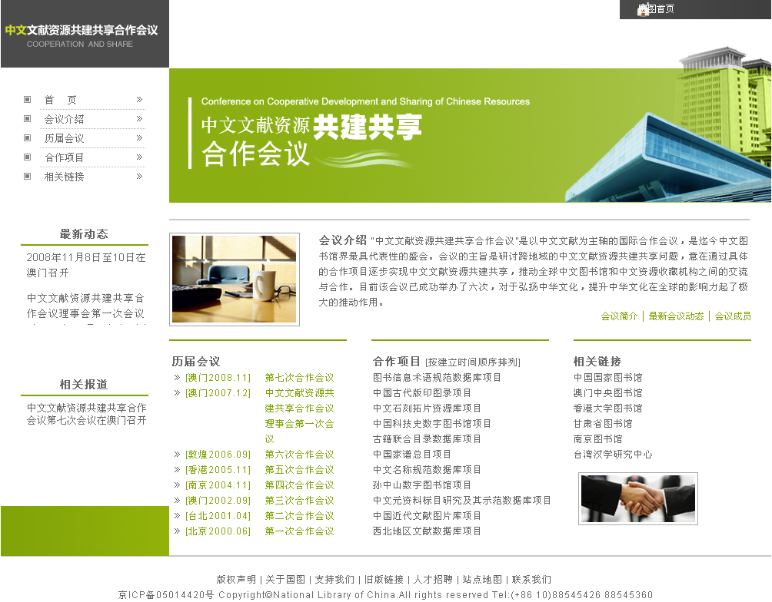

圖一：「中文文獻資源共建共享合作會議」網站首頁

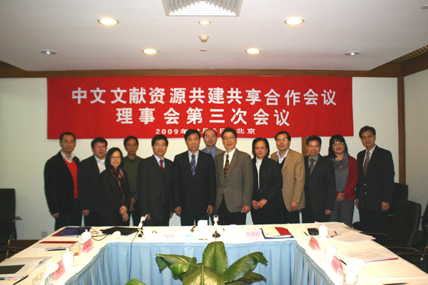
圖二：「中文文獻資源共建共享合作會議理事會第三次會議」與會代表合影。中國國家圖書館詹福瑞館長（左六）、張志清副館長（左二）、顧犇主任（左一）、嚴向東處長（左七，後立者）；北京大學朱強館長（右四）、蕭瓏副館長（右二）；香港李玉文副署長（左五）、香港劉淑芬總館長（左三）、香港黃潘明珠副館長；本館代表顧力仁主任（右六）、嚴鼎忠主任（右三）。

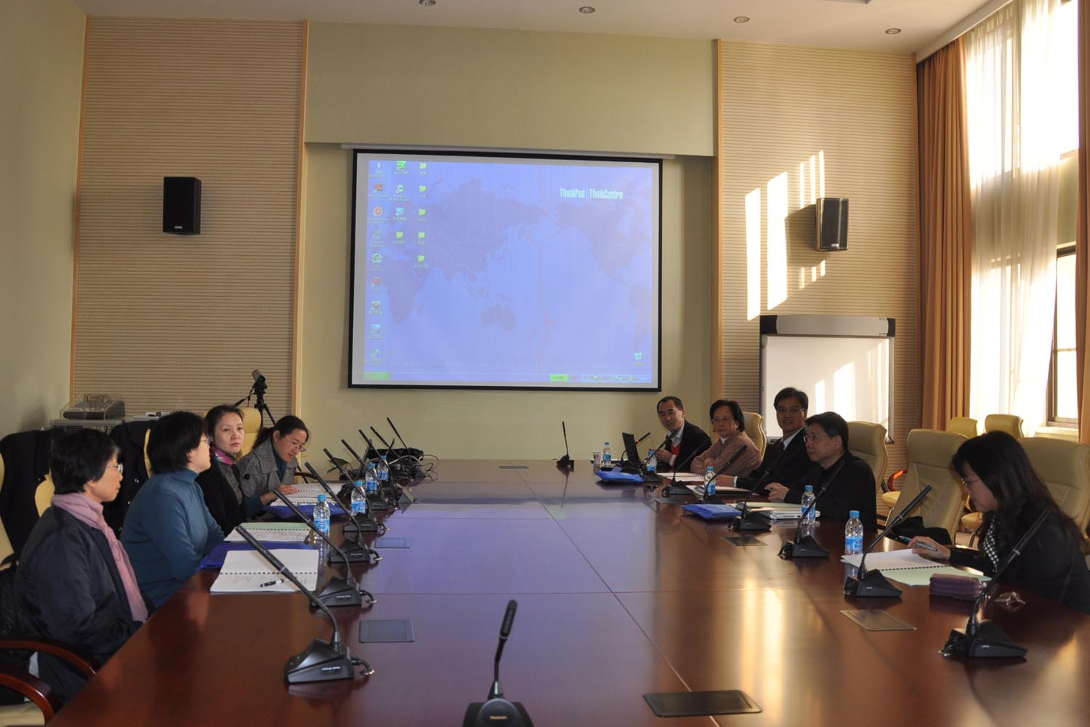
圖三：「中文名稱規範聯合協調委員會第七次會議」討論會場

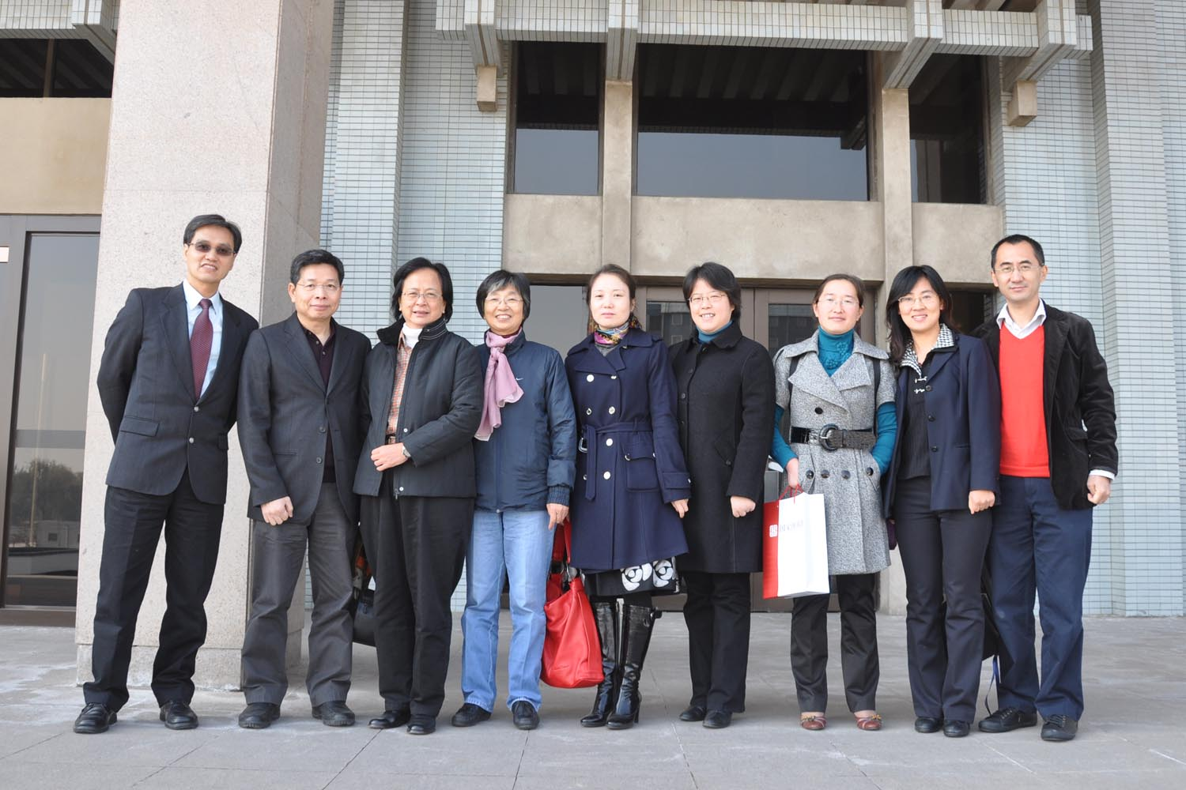
圖四：「中文名稱規範聯合協調委員會第七次會議」討論會場與會代表合影。中國國家圖書館顧犇（右一）、王洋副主任（右二）；主持。中國高等教育文獻保障系統管理中心(CALIS)喻爽爽副主任（右五）、謝琴芳研究館員（左四）、香港中文大學圖書館黃潘明珠副館長（左三）、助理館長何以業（左一）。本館代表嚴鼎忠主任（左二）。

肆、附錄三：會議報告

第八次中文文獻資源共建共享合作會議
暨
圖書館中文資源與數位典藏學術研討會
會議簡介
2009.12.29
一、會議時間：2010年 11月2日（二）～ 5日（五）
11月2日（二）抵臺
11月3日（三）大會會議
11月4日（四） 上午大會會議，下午參訪
11月5日（五）參訪、賦歸

二、會議地點：臺北

三、辦理單位：漢學研究中心、中華圖書資訊館際合作協會

四、會議人數：約200人，包含：中國、臺灣、香港、澳門、北美、亞洲、歐洲等地出席代表

五、會議招待（出席代表）：
各應邀出席代表由主辦單位負責在臺灣食宿招待，來回機票請自行安排。

六、會議招待（企業代表）：
竭誠歡迎企業代表自費蒞臺出席會議，主辦單位樂於代為洽辦在臺灣的住宿並招待餐宴。

七、會議主題：圖書館中文資源與數位典藏學術研討會
八、會議期程：

日 期 | 時 間 | 理事會 | 大會
11月2日（星期二） | 9:30-12:00 | 【理事會（會前）會議】  1.秘書處報告  2.確定大會的主持人、總結人和各分部主持人；  3.討論新立項申請項目；  4.討論2011年理事會會議舉辦地；  5.討論2012年第九屆大會舉辦事宜。 | 【大會報到】
11月2日（星期二） | 12:00-13:30 | 【午餐】 | 【大會報到】
11月2日（星期二） | 13:30-17:30 | 【文化參訪（一）】  花博會將於2010/11/6正式展出，於臺北市圓山公園區、美術公園區、新生公園區及大佳河濱公園所整併的會場，包含14座展覽館，總面積高達91.8公頃。 | 【大會報到】
11月2日（星期二） | 18:00-20:00 | 【歡迎晚宴】 | 【晚 宴】
11月3日  (星期三) | 8:30-9:00 |  | 【報 到】
11月3日  (星期三) | 9:00-10:00 |  | 【開幕式】  主、協辦機構代表及貴賓致辭  專題演講（數位典藏）
11月3日  (星期三) | 10:00-10:30 |  | 【茶 敍】
11月3日  (星期三) | 10:30-12:00 |  | 【大會主題報告(一)】：（3篇）
11月3日  (星期三) | 12:00-13:00 |  | 【午 餐】
11月3日  (星期三) | 13:00-14:00 |  | 參觀數位典藏成果展
11月3日  (星期三) | 14:00-15:30 |  | 【大會主題報告(二)】：（3篇）
11月3日  (星期三) | 15:30-16:00 |  | 【茶 敍】
11月3日  (星期三) | 16:00-17:00 |  | 【大會主題報告(三)】：（2篇）
11月3日  (星期三) | 17:00-18:00 |  | 【大會討論】  針對所有發言進行討論
11月3日  (星期三) | 18:30-20:30 |  | 【晚 宴】

11月4日  (星期四) | 9:30-11:00 |  | 【已、新立項項目報告及討論】：（4篇）
11月4日  (星期四) | 11:00-11:15 |  | 【茶 敍】
11月4日  (星期四) | 11:15-11:45 |  | 【閉幕式】  大會總結
11月4日  (星期四) | 12:00-13:30 | 【午 餐】
11月4日  (星期四) | 13:30-18:00 | 【理事會（總結）會議】  1.總結本次大會，  2.確定2011年理事會會議舉辦地、主承辦單位及協調人；  3.確定2012年大會主題及相關事宜。 | 【文化參訪（一）】  花博會將於2010/11/6正式展出，於臺北市圓山公園區、美術公園區、新生公園區及大佳河濱公園所整併的會場，包含14座展覽館，總面積高達91.8公頃。
11月4日  (星期四) | 18:30-20:30 | 【歡送晚宴】
11月5日  (星期五) | 8:00-17:00 | 【文化參訪（二）】  1.朱銘美術館、法鼓山教育園區（臺北縣金山鄉）  2.野柳風景區（臺北縣萬里鄉）
11月5日  (星期五) | 18:00- | 【賦歸】（送機）

九、會議進行說明
（一）本次會議主要以「圖書館與數位典藏」為主題，旨在介紹各地區由圖書館或利用圖書館資源所建置的數位系統、相關技術、數位學習、應用推廣及產業加值等發展，以增進彼此間的瞭解，並相互觀摩，進謀促進中文文獻資源的合作與分享。
（二）會議由中國、臺灣、香港、澳門、北美與歐洲等地區分別提出與上述主題相關之論文，並於現場以PPT報告後進行討論。
（三）會議擬宣讀八篇論文，分由中國及臺灣各提出二篇，香港、澳門、北美及歐洲各提出一篇，共計八篇。
（四）各地區所提論文請專文（或專章）綜述各該地區圖書館數位典藏的發展狀況。
（五）會議論文每篇字數以一萬字至一萬五千字為原則，需符合論文寫作格式，並附註釋及（或）參考書目。
（六）會議首日於下午安排一小時的「大會討論」，針對所有提會論文進行討論。
（七）大會次日安排一小時的「項目報告」，除由已進行及新增設項目分別提出書面資料（編入論文集內）外，由秘書處於會議前三個月推薦三至四項已進行、新增設項目，另通知相關機構於現場提出報告，以供與會人士瞭解各項目發展現況。

- 海報展覽
（一）由主辦單位規劃並提供場地、看板及統一尺寸，分由「共建共享合作會議」已成立項目及新成立項目各負責機構策劃、印製海報，並於會前交大會張貼。（已進行項目及新增設項目由各負責機構提供海報數位檔，並由本館負責印製、張貼。）
（二）請「數位典藏與數位學習科技計畫」提供具代表性計畫展示海報。

十一、系統展示：
邀請「中文文獻資源共建共享」各項目、「數位典藏與數位學習」具有代表性相關系統及廠商提供系統展示。

肆、附錄三：發表論文
